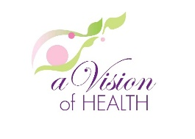
Festival SoroFest 2016 le ofrece a usted…

Una Mamografía GRATIS
(Gratis si usted califica. Aceptamos varias aseguranzas, no HMO)
*Por favor traiga su tarjeta de aseguranza con usted*

No pierda esta oportunidad de recibir su mamografía digital en la primera unidad mobil de Los Angeles.
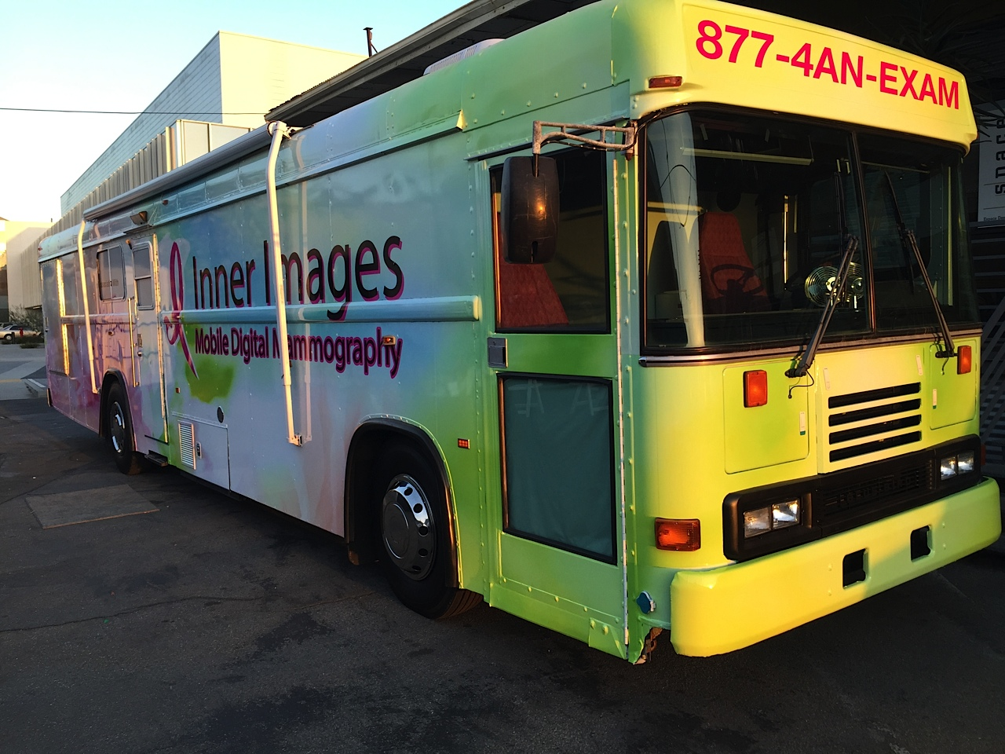

Domingo, 5 de Junio de las 11:00AM – 4:00PM
2613 S Robertson Blvd.
Los Angeles, CA 90034

Si usted califica y quisiera hacer una cita, favor de llamar 877-4AN-EXAM o visite nuestra pagina www.mammo123.com
*Si no tiene una cita sera bienvenida*

